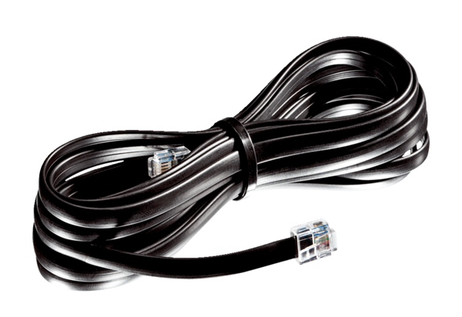Anschlussleitung WRG 35-TAK 10Verpackungseinheit: 1 StückSortiment: K
Artikelnummer: 0092.0503Hersteller: MAICO

